上海古陶瓷科学技术研究会
简 报

（内部交流 妥善保存） (第26期) 2016年12月5日

== ==研究会组织16年会员活动 == == 研究会动态
2016年6月15日，研究会组织了2016年度研究会会员活动。此次活动的主要内容到上海松江区广富林古文化遗址公园进行专业参观考察。近30位研究会会员参加了此次活动。
活动当天，正值上海刚进入夏季，闷热的天气，较高湿度，令人颇感有些喘不上气来。但这些并未阻挡会员们参加活动的兴趣。一大早，不少会员不顾路途遥远和道路拥挤，早早来到研究会集中，乘车前往上海松江区广富林古文化遗址公园。上午九点多钟，车到活动地点。在工作人员的引导下，会员们首先进入了广富林古文化遗址公园展示大厅，展示大厅位于古文化遗址的中心处。这座三面环水的建筑，恰似一座矗立在一泓碧水中的灯塔格外引人注目。步入大厅，高雅古典的装饰，气势恢宏、别具一格的建筑，明亮整洁的过道，栩栩如生的立体展示模型，立刻吸引了所有人的眼球。工作人员简单介绍广富林遗址公园的建造过程，以及未来的发展规划。然后播放了有关该文化遗址公园的录像。大型银屏上那一幕幕诱人的图片，浑厚而又精彩的解说词，不仅讲述了文化遗址公园的前世今生，而且也勾勒出一幅幅未来发展的动人画面，令大家赞不绝口，叹为观止。难以置信的是：这里所展现的画面，究竟是文化遗址公园真实的写照，还是未来的规划远景？带着疑问，一些会员向工作人员进行了咨询。她解释说，所有这些素材与画面，都来自专业人士独具匠心的设计理念，以及现代影视技术的合成。
在工作人员的引导下，会员们还参观了遗址公园的其他地方。通过参观，大家对广富林遗址的形成和发掘历史有了进一步的了解。初步了解远古时代，松泽文化和良渚文化的形成与发展，以及对上海地区的影响。
科学考古初步证实，早在5000年前，广富林一带就有松江先民在此地劳作生息。四五千年前的新石器时代晚期，当地就已经普遍种植水稻，悠久的农耕史，表明了当地具有先进的农业生产方式。另外，当地的纺织历史也很悠久。从该遗址出土的新石器时代晚期的陶纺轮可见证。到了东周至两汉时期，当地已形成规模较大的聚落或城邑，以后逐渐衰弱。另据资料查证，广富林遗存的陶器具有鲜明的特征。1961年发掘时，此处曾出土大量陶碎片、陶纺轮、陶饼、硬陶和带釉陶等，系春秋战国时期的文化遗存。由于此次活动期间，恰逢园内实物展厅在整理装修，因此，会员们未能如愿以偿，亲眼目睹到广富林遗址出土的一些古陶瓷物品，多少有些遗憾。不过大家相信，不久的将来，一个崭新、充满着浓郁的文化气息，而有着各种古陶瓷文物展示、相关历史知识普及的现代化展馆，会呈现在大家眼前，也会让更多的上海市民，能了解远古时代的上海，以及其深厚的文化底蕴。========（研究会 稿）
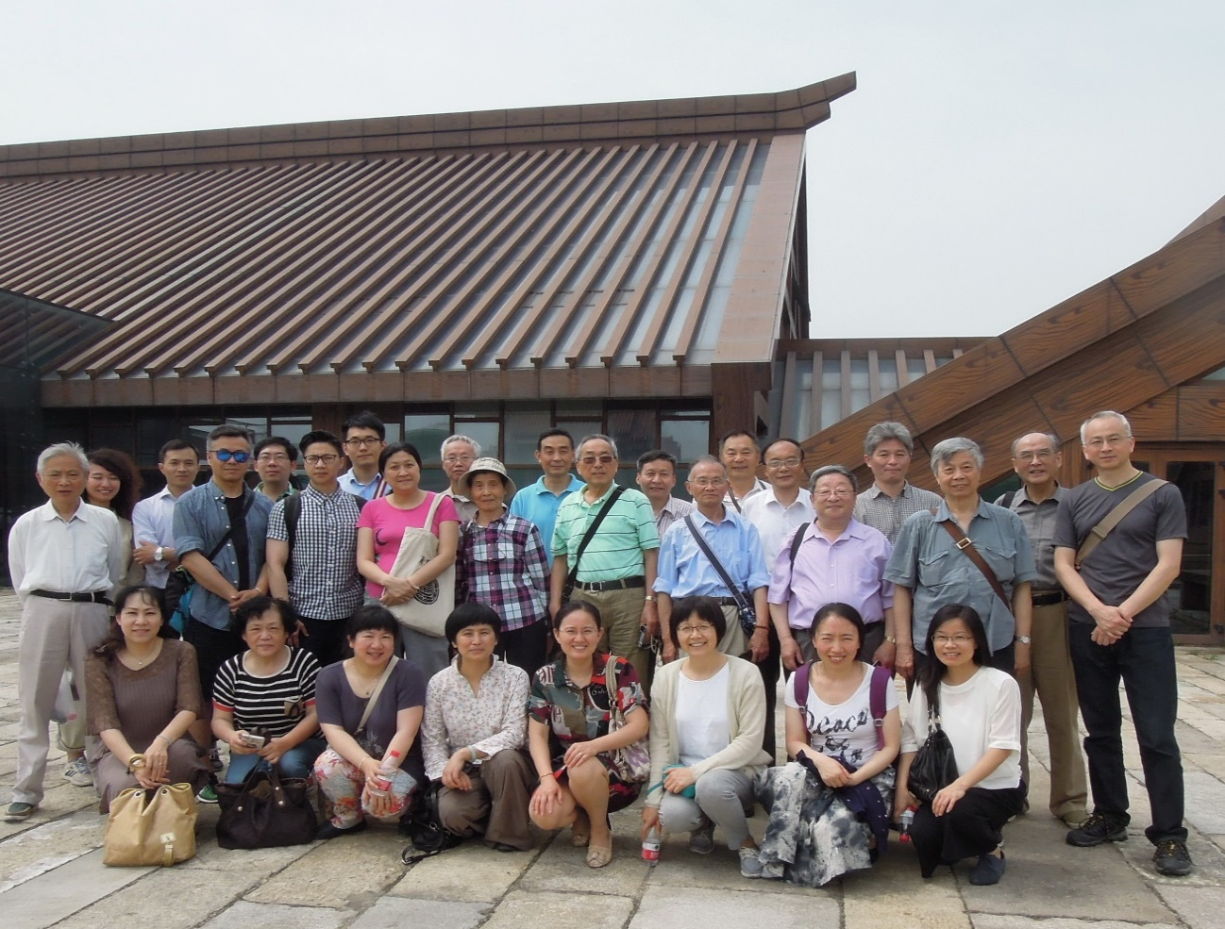
会员在上海广富林遗址内进行专业参观
资 料 摘 编 == 故宫开启城墙修缮及基础设施改造工程 ==
11月26日，“故宫城墙修缮工程暨基础设施维修改造一期（试点）工程”开工仪式在北京故宫博物院举行。文化部部长雒树刚、故宫博物院院长单霁翔、国家文物局局长刘玉珠等出席。开工仪式上，雒树刚宣布故宫城墙修缮工程暨基础设施维修改造一期试点工程正式开工。他表示，这两个工程一个为故宫城墙祛除病害、延年益寿，另一个为文物“活起来”提供后勤保障、坚强后盾，都具有重要意义。工程要在联合多方力量开展科学研究的基础上妥善进行，推进施工的同时，多出学术研究成果，传承好传统工艺，在探索故宫古建筑研究性保护特色之路的同时，向国内乃至国际推广故宫古建筑保护的理论和实践经验。项目实施过程中，要牢固树立安全意识、精品意识和廉洁意识，要注重弘扬工匠精神，保障工程质量，以无愧于国家和大众的期待。
故宫城墙始建于明永乐四年（1406年），永乐十八年（1420年）建成。目前，城墙存在的安全隐患主要有：面层砖的酥碱、风化、离鼓；侧墙上存在多条垂直裂缝，侧墙上部多处砌体因灰浆流失而松散、缺失；城墙地面沿中线发育有贯穿裂缝；城墙地面塌陷、夯土流失，城墙地面和侧面有草木或藤本植物等。单霁翔介绍，本次工程修缮区域为西华门北侧一段，共计233米。修缮中将针对传统工艺、传统材料进行科学记录、实验，通过对传统工艺以及传统材料的探究、对工匠的采访以及实验等途径，找到适合修缮的材料以及工艺方法，为后续城墙修缮工作提供切实可行的依据和方法。故宫博物院基础设施维修改造一期（试点）工程是“平安故宫”工程的重要组成部分，旨在解决目前故宫博物院基础设施（排水、供电系统等）存在的配套设备老化、供应能力不足等安全隐患，消除对文物建筑安全造成的威胁。工程预计2019年10月10日竣工。（来源：中国文化报）

◇▤▤▤◇习近平主席参观“天涯若比邻—华夏瑰宝秘鲁行”文物展◇▤▤▤◇
当地时间11月21日下午18时，国家主席习近平和夫人彭丽媛同秘鲁总统库琴斯基夫妇共同出席了在秘鲁首都利马举行的中拉文化交流年闭幕式，并参观“天涯若比邻——华夏瑰宝秘鲁行”文物展览。文化部部长雒树刚、国家文物局副局长关强陪同习近平主席参观展览。关强向习近平主席和各位嘉宾重点介绍了西周“师载”鼎、秦兵马俑、唐三彩牵骆驼俑、唐鎏金铁芯铜龙以及明清时期与中外交流有关的文物。习近平指出，中拉文化交流源远流长，两国人民虽相隔万里，但心灵相通，情谊深长。文明互鉴是增进中拉人民友谊的桥梁、推动人类进步的动力、推动世界和平的纽带。
“天涯若比邻——华夏瑰宝秘鲁行”由国家文物局主办，中国文物交流中心和秘鲁国家考古人类学历史博物馆联合举办，展出了来自陕西历史博物馆、故宫博物院、广东省博物馆三家博物馆的121件（组）文物精品。展览得到文化部、中国驻秘鲁大使馆及秘鲁文化部的大力支持，是继2010年秦兵马俑赴智利展出后，中国在拉美地区举办的又一项促进中拉人民友谊的大型文物展览，也是中国赴秘鲁的首次大型综合性文物展览。展览引发秘鲁社会极大关注和观众热烈响应，智利、阿根廷、厄瓜多尔等多个拉美国家观众专程前来参观。展览为期3个月，将于12月8日结束。∞∞∞∞∞∞∞∞（来源：中国文物信息网）
文物不该“深藏闺中”
每一件文物都是时间与空间的深厚积淀，都有着丰富的历史文化信息。保护当然是责任与使命，但保护并不必然意味着层层包裹起来。文物一代代传承的终极目的，是浸润人心、滋养性灵，昭示前人精神文化达到的高度与深度，不是被束之高阁、秘不示人。
据媒体报道，从今年9月28日到明年2月，深藏于故宫博物院养心殿的268件文物“移驾”首都博物院，接受公众的检阅，这也是养心殿文物首次“出宫”。对此，故宫博物院院长单霁翔表示，“观众想细看养心殿的文物，不用再趴窗户了。”
大批珍贵文物走出故宫，不仅仅是博物馆系统内部的一次完美合作，而且有着更为深广的意义。即文物不再一味地深“藏”不露，矜持内敛，而是正在以越来越开放的姿态，越来越亲民的路径，融入老百姓的生活。以前只是“趴窗户”瞅瞅，或者端详文物图册，今后则会有越来越多的机会直面文物。这显然是一种积极的变化。就像文玩上面的“包浆”一般，每一件文物都是时间与空间的深厚积淀，都有着丰富的历史文化信息。保护当然是责任与使命，但保护并不必然意味着层层包裹起来。文物一代代传承的终极目的，是浸润人心、滋养性灵，昭示前人精神文化达到的高度与深度，不是被束之高阁、秘不示人。
单霁翔在接受记者采访时表示，一个一流的博物馆并不在于藏品有多么丰富，而在于“人们要有机会看到这个馆里大量珍贵的藏品，并将博物馆文化融入自己的生活中去，从中汲取有助于现实生活的灵感。”也就是说，文物并非只是冰冷的摆设，而是有着深厚的蕴藉，走出养心殿，文物也会开口说话。同样，以火爆的海昏侯考古成果展览为例，去年年底以来，公众像“追剧”一样密切关注海昏侯墓的考古发掘。无论是展示时间，还是展览手段，均创下了纪录。古老的历史与文物交相辉映，历史因文物而更加具象，文物因历史而更加鲜活。这样的努力，既是一种文化普及，也是一次全民性的价值提升。
从全国范围看，文物休眠的情形不在少数。多年以前，笔者曾到一个县级市参观当地的文保所，打开沉重的铁门，管理人员就好像打开了神秘的大门，众多国宝级文物多年深藏在地库之中。而在另外一个县，文保所甚至连一个像样的仓库都没有，大量宝贵的出土文物就随意堆放在地上，令人叹息。第三次全国文物普查数据显示，全国登记的不可移动文物高达76万处，而全国重点文物保护单位为4295处。这里面有多少文物常年深藏“冷宫”、不为人知？听任文物闲置，无疑是一种极大的文化浪费。而国内不少地方，虽然也建起了宏伟富丽的博物馆，但由于理念的落后以及过度保护的错误意识，能够展出来与公众见面的文物仍十分有限。文物就应该走出封闭状态，接受公众的观赏。文化的传承、历史的重现、艺术的熏陶，往往在这种亲炙一面中得以完成。画家陈丹青曾说，博物馆是世界上最好的大学。他说，“到了纽约，我真的上了大学，在美国各地的博物馆，包括欧洲博物馆。博物馆除了是我的大学，所有欧美博物馆的中国馆，还是我的爱国教育基地，是中国史的课堂。”确实如此，文物本身有力量。一个人若有幸在众多传承有序、历史和文化价值极高的文物精品中获得滋养，也一定是受用终生。一个人如此，一个民族也是这样。▤▤▤◇▤▤▤（来源：光明日报）
谈谈文物的“医疗”体系
医学和文物保护学是两个不同的学科，但有着相似的任务。医学是以自然科学为基础，延长人类寿命的科学。文物保护学是以自然科学为基础，延长文物寿命，保存文物信息，延续文物价值的一门科学，文物保护工作者又被称为文物医生。现代医学经过近几百年的发展已经十分繁荣，而我国现代文物保护却仅有几十年的历史，在很多方面可以借鉴医学发展的经验，建设文物自己的“医疗”体系。现代医学从传统医学脱胎时，首先摆脱了偶然性和经验性的模糊医疗，从宏观的器官组织到微观的细胞分子，研究内容不断深入。从个体医疗到群体医疗，研究对象不断扩展，再到现在病理、药理、免疫和临床等领域蓬勃发展。文物的“医疗”体系也需要从点到面、由表及里的扩展。
我国文物保护的历史可以追溯到春秋时期，但直到近代随着科学技术的发展，文物保护才逐渐走向科学化。1947 年国立中央研究院化学所对殷墟出土的青铜器进行元素分析，这是我国历史上首次对文物材质进行分析，现在很多无损分析方法，例如X 射线荧光光谱分析法，确保了文物分析可以进行到原子水平。除此之外，文物的形象观察等也是文物分析的必要部分。1977 年，上海博物馆通过X 光照相技术鉴定所征集的《上虞帖》，观察到渗入纸张纤维组织内部的印章朱砂痕迹以及其他的历史艺术直观信息。不再是以往只记录长宽高、早中晚和石铜铁等因素的情况。目前，我国国内已经有大量文物的行业标准，涵盖了各个领域，这为文物的分类集群保护提供了保证。文物的“病理研究”是一个比较困难的工作，文物从制成使用到埋藏再到出土会受到很多因素的影响，不仅仅是文物本身会劣化，温度、湿度和光照等因素的变化也会对其造成伤害，当然，更大程度上是由于多因素的综合作用导致文物损毁。目前的研究主要集中于单因素对文物的影响，但多因素的综合研究还有很长的路要走。例如，敦煌莫高窟壁画上的铅丹（红色颜料）变黑是由自然保存过程中的多种因素造成的，但在研究过程中却因多因素的复杂而无法模拟出变黑的过程。文物的“药理学研究”是一个重点。文物出现病变后，常用的方法就是施加保护材料，以达到加固、缓蚀等目的。这类保护材料有很多，但工作原理完全清楚的材料却很少。在这种情况下，我们只能凭经验选择效果好且副作用小的保护材料，却无法从源头上根治病害。和医学的规范用药相比，文物保护材料的药理学才刚刚起步。
我国文物众多，但文物从业者少，尤其是文物保护专业人才更少。面对五千年历史和漫长的史前文明遗留下来的无数珍宝，专业人才显得捉襟见肘，因此提高文物保护的效率显得尤为重要。要提高文物保护的效率，就要明确防患于未然的意识。而控制环境因素稳定，使环境保持在对文物有利的状态，将大大减少文物修复保护的工作量，起到预防的效果。
文物保护工作分为研究和操作两个部分，所谓的操作类似于临床医学。国内高校培养的文物保护领域的学生大部分都是研究型人才或复合型人才，即使专业学位研究生，在实际操作方面也缺乏足够的经验。而研究成果变为生产力应用在文物上的转化率低，造成效率低下的状况。也许未来，文物保护人才的合格标准是科学研究和实际操作的双高水平。
随着科技的发展，目前很多领域面临着数据化的机遇和挑战。习惯手写药方的医生，现在也需要适应计算机的应用。而将互联网和大数据等应用在文物领域，首先应该给文物一个明确的身份，一个特有的身份证号，做到实名医疗，能在对文物进行治疗时，查询到其体检情况、既往病史、治疗史甚至是过敏药品等。我国现代文物保护事业才走过几十个春秋，作为新兴的交叉应用学科，文物保护逐步从应用走向研究，从落后走向前沿。我们需要不断向其他领域学习，紧跟时代脚步、追随科技步伐，将文物的“医疗”体系建设得更加完备，将珍贵的文化遗产保护得更好，在当代建功，为后世谋利。◇▤▤▤◇▤▤▤◇（来源：中国文物报）
☞ 研究会科普征文通知
为了鼓励本研究会会员、青年专业科技工作者，更好地投入古陶瓷科学知识的普及、为社会公益事业作点贡献，经研究会理事会商讨后初步确定，将在本年度内开展一次古陶瓷科学技术科普文章方面的征集工作，活动从今年６月份启动至年底。热诚期待着广大会员、专业技术人员、能踊跃参与该项活动，积极投稿。征文范围：古陶瓷科技考古（名瓷呈色机理、工艺技术发展、断源断代等）、古陶瓷贸易（古陶瓷制作工艺的传播及对外影响、海捞瓷研究及溯源等）、古陶瓷的科学检测技术与发展动态、古陶瓷的保护与修复技术等 。要求：文章题目和内容通俗易懂，贴近生活，紧扣当今社会热点；字数在1500-2000字左右（含图片、表格等）。征集时间：2016年6月至2016年12月底。文章稿件请以WORD文档、宋体字（小四）的格式。发送jjtian@mail.sic.ac.cn； guhua@mail.sic.ac.cn。

